Communiqué de presse Sulz am Neckar, septembre 2014

Pour une utilisation ergonomique

De nouvelles poignées pour les installations sportives et de rééducation

La société HEINRICH KIPP WERK a enrichi sa gamme « SYMPA touch » avec trois nouveaux modèles de haute qualité. La particularité de ces nouveaux éléments de manœuvre réside dans leur prise en main particulièrement ergonomique. La société KIPP les a développés en étroite collaboration avec des experts de la musculation et de la rééducation.

Les nouveaux modèles de poignées ont pour caractéristiques principales une surface soft, non glissante et une forme ergonomique. Ces poignées s’adaptent parfaitement à la forme de la main, s’enfoncent facilement et assurent une bonne préhension.

Lors de leur conception, la société KIPP a travaillé en étroite collaboration avec des experts de la musculation et de la rééducation. Ensemble, ils ont notamment étudié la réduction de l’activité des doigts et des membres. Grâce à leur construction complètement fermée, ces poignées empêchent la pénétration de particules de poussière ou de détergents.

Les modèles de poignées en question sont disponibles sous trois formes ergonomiques : poignées de serrage de forme ronde et haute, boutons triangle et boutons aster. Tous les éléments de manœuvre de la gamme « SYMPA touch » comportent un composant dur en matière plastique renforcée de fibre de verre ainsi qu’un composant souple en élastomère thermoplastique. Ils sont disponibles avec taraudage ou filetage, en différentes longueurs de diamètre M8 ou M10, avec finition en acier ou en acier inoxydable.

La société KIPP présente cette nouveauté pour la première fois à l’occasion du salon REHACARE de Düsseldorf, du 24/09 au 27/09/2014, dans le hall 3 / stand D 37.

Caractères avec espaces :
Headline : 63 caractères
Pre-head : 32 caractères
Texte : 1 608 caractères
Total : 1 712 caractères

HEINRICH KIPP WERK KG
Patrick Kargol
Parc Silic Bât. Kentia
14-16 Avenue du Québec • BP 709
91961 Courtaboeuf Cedex

Téléphone : +33 1 69 75 14-15
Mail : patrick.kargol@kipp.fr

Informations complémentaires et photos de presse
Disponibles sur www.kipp.com, Pays : France, Rubrique : Actualités/Communiqués de presse

Photos

Légende :  Les poignées de serrage de la gamme « SYMPA touch » s’adaptent parfaitement aux mouvements de préhension de la main. Photo : KIPP | 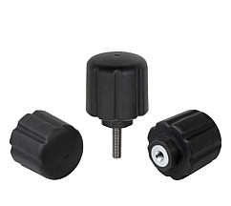  Fichier image :  KIPP_Spanngriff_ergonomisch.jpg
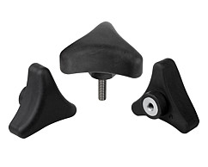
Fichier image :
KIPP_Dreisterngriff_ergonomisch.jpg

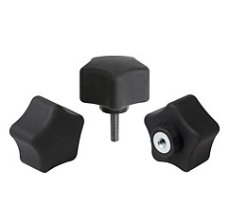
Fichier image :
KIPP_Fünfsterngriff_ergonomisch.jpg

Copyright : Reproduction libre de droits dans les médias spécialisés, moyennant mention de la source et envoi d’un exemplaire de
la publication.

